Vysvetľovanie č. 3

Otázka: poprosím o špecifikáciu zelene – guatemala

Odpoveď: posielame obrázky

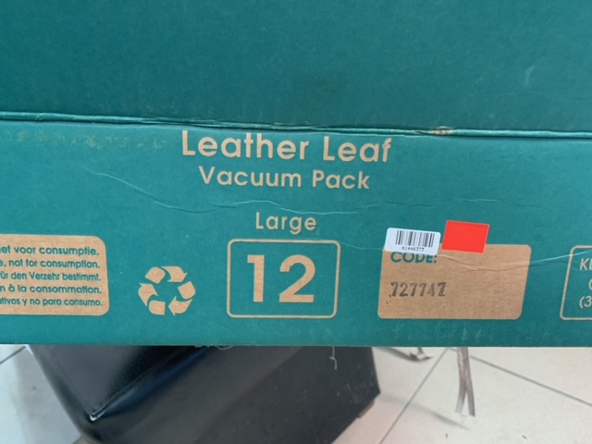

Obrázok, na ktorom je chod, rastlina, zelenina

Automaticky generovaný popis

Obrázok, na ktorom je text, vonkajšie, znak, zelené

Automaticky generovaný popis